Měření malých stejnosměrných napětí

Zadání úkolu měření

Změřte napětí termočlánku předloženým číslicovým voltmetrem pro jednu polohu přepínače termostatu.

Zapojte invertující zesilovač napětí s běžným OZ (OP 07) a použijte jej pro zesílení napětí termočlánku. Napětí na výstupu zesilovače změřte stejným číslicovým voltmetrem pro stejnou polohu přepínače termostatu jako v bodě 4.1.1. Korigujte chybu metody způsobenou konečným vstupním odporem zesilovače.

Proveďte totéž měření s OZ s malou vstupní napěťovou nesymetrií (ICL 7650)

U obou zesilovačů ověřte, zda je skutečná vstupní napěťová nesymetrie použitých operačních zesilovačů menší než maximální (případně typická) hodnota udaná výrobcem.

Určete rozšířenou nejistotu měření napětí termočlánku (koeficient rozšíření
k_{r} = 2) jak pro přímé měření číslicovým voltmetrem, tak pro měření napětí termočlánku po zesílení invertujícím zesilovačem napětí OP 07, viz bod 4.4.3 domácí přípravy. Při určení celkové nejistoty typu B měření zesíleného napětí termočlánku uvažujte i nejistotu způsobenou vstupní napěťovou nesymetrií operačního zesilovače. Nejistoty způsobené vstupními klidovými proudy zesilovače zanedbejte.

Pro polohu přepínače termostatu použitou při měřeních dle bodů 4.1.1 určete teplotu teplého konce termočlánku (teplotu měřenou termočlánkem), je-li konstanta použitého termočlánku K = 54 µV/°C. Předpokládejte, že teplota srovnávacích (studených) konců termočlánku je 20 °C (teplota laboratoře).

Schéma zapojení
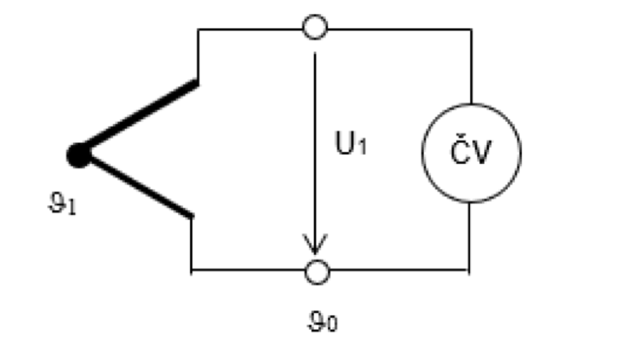
Obrázek 4.2.1 Přímé měření napětí termočlánku číslicovým voltmetrem

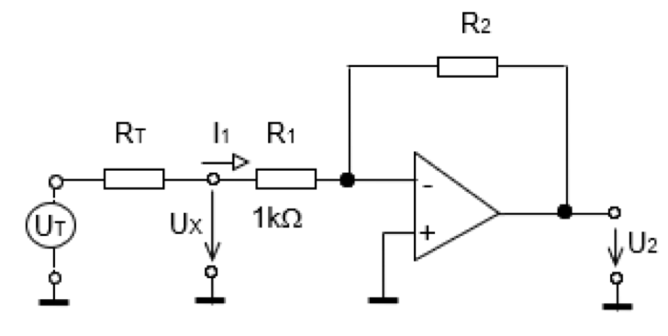
Obrázek 4.2.2 Invertující zesilovač pro zesílení napětí termočlánku

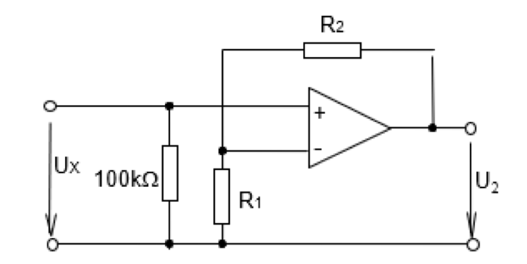
Obrázek 4.2.3 Neinvertující zesilovač se vstupním odporem 100 kΩ

Seznam použitých přístrojů
- Termočlánek (Ri=2Ω, 1A)
- Přípravek s OZ OP07
- Přípravek s OZ ICL7650
- Digitální multimetr Keysight U1241C
- Přípravek s rezistory (tolerance 0,1%)
- Stabilizovaný zdroj Tesla BK 125 ($±15V DC$)
- Zdroj střídavého proudu pro napájení termočlánku (12V AC, 50Hz)

Domácí příprava

Prostudujte si teoretický úvod a případně související přednášky se zaměřením na pochopení principu a účelu měření úlohy.

Jaký je rozdíl ve vstupním odporu invertujícího (obr. 4.2.2) a neinvertujícího (obr. 4.2.3) zapojení a jaký má tento odpor vliv na chybu metody při měření napětí termočlánku?
Ideální OZ má nekonečný vstupní odpor, na vstupu tedy neteče žádný proud a OZ neovlivňuje měření. Vstupní odpor invertujícího zapojení OZ z obrázku 4.2.2 je definován rezistory R₁ a R_{T.} R_{T} bývá značně menší, a oproti R₁ zanedbatelný. Ze vzorce napěťového děliče $U=U_{0}*\frac{R_{1}}{{R_{T}+R}_{1}}$ je zřejmé, že čím větší je R₁ v porovnání s R_{T}, tím menší zkreslení můžeme očekávat. Reálné OZ se vyrábí s co největším vstupním odporem (potažmo s co nejmenším proudem na vstupu) aby se co nejvíc zmenšila chyba. Invertující zapojení OZ má vstupní odpor definovaný převážně rezistorem R₁ = 1kΩ, což je celkově nízká hodnota a měřený zdroj se tak zatěžuje. Měřený signál u neinvertující zapojení z obrázku 4.2.3 je přiveden přímo na neinvertující vstup OZ, kde působí vnitřní odpor OZ (v řádech MΩ), zdroj signálu se tak proudově zatěžuje značně méně.

Vypočtěte hodnotu odporu použitých rezistorů pro zapojení dle obr. 4.2.2 a 4.2.3. pro napěťové zesílení A_{U} = 100.
Z teoretické části pro napěťové zesílení invertujícího OZ platí $A_{U}=-\frac{R_{2}}{R_{1}}$, kde R₁ je vstupní odpor a R₂ odpor zpětné vazby. Vidíme, že vstupní odpor je tvořen odpory R_{T} a R₁ (viz obrázek 4.2.2). Předpokládejme, že R_{T} je zanedbatelné oproti R₁ (R₁ = 1kΩ). Z předešlého vztahu vyjádříme $R_{2}=A_{U}*R_{1}$, a dosadíme známé hodnoty: $R_{2}=100*1=100kΩ$.
Pro zesílení neinvertujícího OZ (viz obrázek 4.2.3) platí $A_{U}=1+\frac{R_{2}}{R_{1}}$. U tohoto typu příkladu nám vstupní odpor nevstupuje do výpočtu. R₁ proto zvolíme jako 1kΩ. Vyjádříme si úpravami $R_{2}=R_{1}*\left(A_{U}-1\right)$. Když dosadíme, dostáváme $R_{2}=1*\left(100-1\right)=99kΩ$. Obecný poměr rezistorů se dá vyjádřit jako:
$$R_{2}=99⋅R_{1}$$

Odvoďte vztah pro určení standardní nejistoty měření napětí termočlánku při použití invertujícího zesilovače. Uvažujte i nejistotu způsobenou vstupní napěťovou nesymetrií (její maximální hodnotou uvedenou v technických parametrech) operačního zesilovače.
Použijeme zákon o šíření nejistot. Zohledňují se parciální derivace funkce podle všech tří proměnných, u kterých známe nejistoty: $U_{2}$, $R_{1}$, a $R_{2}$ (z funkce nepřímého měření napětí $U_{1}=U_{2}\frac{R_{1}}{R_{2}}$). Prozatím uvažujeme ideální operační zesilovač:
$$u_{C,ideal}^{2}\left(U_{1}\right)={\left(\frac{∂U_{1}}{∂U_{2}}u\left(U_{2}\right)\right)}^{2}+{\left(\frac{∂U_{1}}{∂R_{1}}u\left(R_{1}\right)\right)}^{2}+{\left(\frac{∂U_{1}}{∂R_{2}}u\left(R_{2}\right)\right)}^{2}$$
Derivace jednotlivých proměnných pak jsou:
1) $\frac{∂U_{1}}{∂U_{2}}=\frac{R_{1}}{R_{2}}$
2) $\frac{∂U_{1}}{∂R_{1}}=\frac{U_{2}}{R_{2}}$
3) $\frac{∂U_{1}}{∂R_{2}}=-U_{2}\frac{R_{1}}{R_{2}^{2}}=-\frac{U_{1}}{R_{2}}$
Reálné operační zesilovače mají na rozdíl od teoretického ideálního modelu napěťovou nesymetrii $U_{D}$. Vzniká tak další složka nejistoty. Předpokládáme obdélníkové rozdělení, tedy nejistota typu B $u\left(U_{D}\right)=\frac{U_{D,max}}{\sqrt{3}}$. Sčítáme přes kvadratický průměr. Výsledná rovnice je:

$$u_{C}\left(U_{1}\right)=\sqrt{{\left(\frac{R_{1}}{R_{2}}u\left(U_{2}\right)\right)}^{2}+{\left(\frac{U_{2}}{R_{2}}u\left(R_{1}\right)\right)}^{2}+{\left(\frac{U_{1}}{R_{2}}u\left(R_{2}\right)\right)}^{2}+{\left(\frac{U_{D,max}}{\sqrt{3}}\right)}^{2}}$$

Naměřené hodnoty
Veškerá měření probíhala s nastavením termostatu v poloze „Teplota 2“.
Zadání 4.1.1)
Naměřená hodnota napětí termočlánku pro rozsah 1000 mV:
U_{t} [mV]
2,4
Tabulka 1 naměřená hodnoty zadání 4.1.1
Zadání 4.1.2)
Po připojení invertujícího zapojení (viz obrázek 4.2.2) s OZ OP07 a za použití rezistorů R1 = 1kΩ a R2 = 100kΩ, bylo provedeno měření výstupu U_{a}. Nabídla se též příležitost obrátit polaritu termočlánku a změřit tento výstup U_{b}. Tato hodnota může být později užitečná k určení napěťové nesymetrie.
 | U_{a} [mV] | U_{b} [mV]
OP07 | -211,6 | 221,1
Tabulka 2 naměřené hodnoty zadání 4.1.2
Zadání 4.1.3)
Následně bylo měření z bodu 4.1.2 opakováno, pro OZ ICL7650. Opět bylo použito invertující zapojení a rezistory R1 = 1kΩ a R2 = 100kΩ.
 | U_{a} [mV] | U_{b} [mV]
ICL7650 | -218,9 | 220,7
Tabulka 3 naměřené hodnoty zadání 4.1.3
Zadání 4.1.4)
Při zkratovaném vstupu byla přímo změřena napěťová nesymetrie obou OZ.
 | U_{D} [mV]
OP07 | 4,6
ICL7650 | 0,9
Tabulka 4 naměřené hodnoty zadání 4.1.4

Zpracování naměřených hodnot
Zadání 4.1.2)
Pro zpracování hodnot je nutné provést korekci chyby metody, která je způsobená konečným vstupním odporem R₁, který má v tomto zapojení hodnotu 1kΩ. Tento odpor tvoří s vnitřním odporem termočlánku R_{T} = (2Ω) napěťový dělič, takže na vstup operačního zesilovače se dostává mírně menší napětí, než jaké termočlánek generuje naprázdno. Skutečné napětí přivedené na dělič zesilovače (U_{x}) pro OP07 spočítáme odstraněním zesílení A_{U} a vlivu offsetu. Využitím naměřených absolutních hodnot výstupního napětí při obou polaritách získáme nezkreslený průměr:
$$U_{x}=\frac{|U_{a}|+U_{b}}{2⋅A_{U}}=\frac{211,6+221,1}{200}=2,1635 \text{mV}$$
Následnou kompenzací úbytku na vnitřním odporu R_{T} určíme skutečné, zkorigované napětí termočlánku $U_{T,korig}$:
$$U_{T,korig}=U_{x}\frac{R_{T}+R_{1}}{R_{1}}=2,1635⋅\frac{1002}{1000}≈2,168 \text{mV}$$
Důvodem odchylky oproti přímému měření 2,4 mV může být kolísání reálné teploty termostatu v průběhu laboratoře, případně parazitní vlivy.
Zadání 4.1.4)
Před počítáním samotných nejistot je třeba zpracovat hodnoty napěťové nesymetrie OZ. Finální hodnotu lze získat vydělení naměřené hodnoty U_{D} neinvertujícím zesílením A_{U} (ze vztahu $A_{U}=1+\frac{R_{2}}{R_{1}}$). Pro hodnoty získané otočením polarity termočlánku je nutné jejich součet vydělit zesílením A_{U} a navíc ještě vydělit dvěma. Výsledné hodnoty tedy jsou:
 | U_{D, zkrat} [µV] | U_{D, polar} [µV]
OP07 | 45,5 | 47,5
ICL7650 | 8,9 | 8,9
Tabulka 5 zpracované hodnoty zadání 4.1.4
Až na mírnou odchylku pravděpodobně způsobenou fluktuací teploty, obě metody určení offsetu se blíží stejným hodnotám. Při porovnání těchto hodnot s tabulkovými hodnotami výrobce můžeme pozorovat, že OP07 vykazuje nadstandardně malý offset (Jeho typická hodnota je podle tabulky 60µV a maximální 150µV). Oproti tomu je naměřená hodnota ICL7650 naopak vyšší než maximální hodnota uvedená v tabulkách (Typická 0,7µV a maximální 8µV). Tato odchylka je však v toleranci chyby vnesené šumem při měření takto malých signálů. I přesto však OZ ICL7650 vykazuje značně vyšší přesnost oproti OP07.

Zadání 4.1.5)
- Nejistoty pro přímé měření multimetrem:
Přesnost multimetru pro DC napětí počítáme jako součet procentuální odchylky z údaje a odchylky rozlišení (digitů). Předpokládáme obdélníkové rozdělení. (Při použití typické odchylky 0,09 % + 2 digity a rozlišení 0,1 mV):
$$Δ_{max}=\frac{0,09}{100}⋅2,4+0,2=0,00216+0,2=0,20216 \text{mV}≈202,2 μ\text{V}$$
Standardní nejistota typu B je: $u_{B}=\frac{Δ_{max}}{\sqrt{3}}=\frac{202,2}{\sqrt{3}}≈116,7 μ\text{V}$
Rozšířená nejistota (k_{r} = 2): $U_{C}=2⋅116,7 μ\text{V}=233,4 μ\text{V}$
- ​Měření přes invertující zapojení OP07:
Využijeme vzorec pro vypočítání nejistot odvozený v domácí přípravě:
$$u_{C}=\sqrt{{\left(\frac{R_{1}}{R_{2}}u\left(U_{2}\right)\right)}^{2}+{\left(\frac{U_{2}}{R_{2}}u\left(R_{1}\right)\right)}^{2}+{\left(\frac{U_{1}}{R_{2}}u\left(R_{2}\right)\right)}^{2}+{\left(\frac{U_{D,max}}{\sqrt{3}}\right)}^{2}}$$
Z dosazení standardních nejistot rezistorů (pro: 0,1% s obdélníkovým rozdělením platí: $u\left(R\right)=\frac{0,001⋅R}{\sqrt{3}}$), nejistoty multimetru a katalogové hodnoty $U_{D,max}=150 μ\text{V}$ získáme:
$$u_{C}=\sqrt{2,{25}^{2}+1,{22}^{2}+1,{25}^{2}+86,6^{2}} μ\text{V}≈86,6 μ\text{V}$$
Je zjevné, že vliv tolerance odporů a přesnosti multimetru je při takovémto měření zcela zanedbatelný v porovnání s offsetem OZ.
Rozšířená nejistota ($k_{r}=2$) pak je: $U_{C}=2⋅86,6 μ\text{V}=173,2 μ\text{V}$

Zadání 4.1.6)
Při výpočtu vycházíme z hodnoty napětí z přímého měření $U_{1}=2 400 μ\text{V}$, konstanty termočlánku $K=54 μ\text{V}/^{∘}\text{C}$ a předpokládané teploty laboratoře $ϑ_{0}=20 ^{∘}\text{C}$. dosadíme do vztahu:
$$ϑ_{1}=\frac{U_{1}}{K}+ϑ_{0 }=\frac{2400}{54}+20≈44,4+20=64,4 ^{∘}\text{C}$$

Závěr
V této laboratorní úloze jsme se seznámili s metodou nepřímého měření malých stejnosměrných napětí. V tomto případě pro termočlánky. Při přímém měření multimetrem, jsme si ověřili, že je limitováno jeho rozlišením a přesností, což při signálech v řádech mV vnáší značnou nejistotu.
Při použití invertujícího zesilovače za účelem přizpůsobení rozsahu se jako zásadní nevýhoda potvrdil malý vstupní odpor zapojení. Ten zkušební obvod příliš zatěžoval a vytvářel systematickou chybu metody, kterou bylo následně nutné korigovat o úbytek na napěťovém děliči.
Z vyhodnocení nejistot je zřejmé, že pro přesné zesilování DC signálů je nejdůležitějším parametrem napěťový offset použitého operačního zesilovače. U OZ OP07 byl offset natolik výrazný, že při výpočtech v podstatě sám určoval celkovou nejistotu typu B. Oproti tomu OZ ICL 7650, ačkoliv jeho offset mírně překračoval očekávané maximum z tabulek, stále prokázal řádově menší offset, díky čemuž je pro zapojení s termočlánky výrazně vhodnější a méně zkresluje výsledek. Získané naměřené hodnoty se po zohlednění parazitních vlastností a šumu, očekávaného vzhledem ke kolísavosti termočlánku, shodovaly s teoretickými předpoklady z domácí přípravy.

